金門縣金沙鎮公有停車場管理事項

一、開放時間：全年無休(如機關另有公務活動使用將另行公告周知)。

二、本停車場管理範圍為本所辦公大樓四周及公車站旁停車場(如位置圖一)。

三、本停車場僅供小客車及3.5噸以下小貨車停放，不得以其他物品、機車、腳踏車、電動車等非小客車佔位，並嚴禁於停車場內從事非停、取車輛之其他活動，以維停車公眾權益。

四、本停車場僅提供場所供車輛停放使用，不負保管責任。汽車駕駛因故意或過失破壞、毀損停車場內各項停車設備者，應負損害賠償責任。

五、車輛進出停車場應遵循標誌、號誌及指向線行進；汽車駕駛人應依規劃之位置停放車輛，如有任意停放致妨礙其他車輛行進或停放者，管理機關得逕行將該車輛移置至適當處所。如因任意停放導致停車場內意外事故或損壞相關停車設施，並應負損害賠償責任。

六、車輛任意停放如為占用身心障礙者專用停車位或婦幼專用停車位者，管理機關得通報主管機關或警察機關，依道路交通管理處罰條例舉發違規行為。

七、凡連續停車逾十四日、或懸掛已吊銷、註銷、偽(變)造或他車號牌、或涉及相關刑事案件者之車輛，管理機關得將車號、車型、顏色及已停放日數等資料送交主管機關函轉交通部公路總局臺北市區監理所金門監理站查復車主姓名、住址、電話等相關資料後，以書面通知車主限期移出停車場。

不能依前項規定通知或通知顯有困難者，得將該書面黏貼於車輛，以為通知；逾期未領回或查無車主者，管理機關得逕行將該車輛移置至適當處所。

八、未懸掛號牌車輛或車輛髒污、銹蝕、破損，外觀上明顯失去原效用之車輛，管理機關得將車號、車型、顏色及外觀等資料送交主管機關函轉交通部公路總局臺北市區監理所金門監理站查復車主姓名、住址、電話等相關資料後，以書面通知車主限期清理。逾期未清理之車輛，將通知金門縣環保局協助拖吊後依「占用道路廢棄車輛認定基準及查報處理辦法」處理。

不能依前項規定通知或通知顯有困難者，得將該書面黏貼於車輛，以為通知。

九、本公告事項涉訟時，雙方同意以金門地方法院為第一審管轄法院，但不排除消費者保護法第四十七條或民事訴訟法第四三六條之九小額訟管轄法院之適用。

十、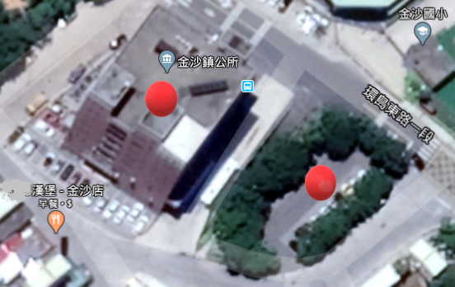本公告事項如有未盡事項得隨時修正，並依相關法令辦理。  
圖一